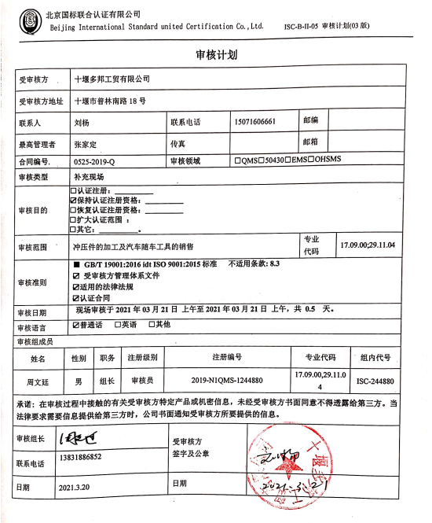

**审核计划**

|  |  |  |  |  |  |  |  |  |  |  |  |  |  |  |  |  |
| --- | --- | --- | --- | --- | --- | --- | --- | --- | --- | --- | --- | --- | --- | --- | --- | --- |
| 受审核方 | | | 十堰多邦工贸有限公司 | | | | | | | | | | | | | |
| 受审核方地址 | | | 十堰市普林南路18号 | | | | | | | | | | | | | |
| 联系人 | | | 刘杨 | | | 联系电话 | | 15071606661 | | | | 邮编 | |  | | |
| 最高管理者 | | | 张家定 | | | 传真 | |  | | | | 邮箱 | |  | | |
| **合同编号**. | | | 0525-2019-Q | | | **审核领域** | | | □QMS□50430□EMS□OHSMS | | | | | | | |
| **审核类型** | | | **补充现场** | | | | | | | | | | | | | |
| 审核目的 | | | **□认证注册：__________**  **☑保持认证注册资格：__________**  **□恢复认证注册资格：__________**  **□扩大认证范围 ：**  **□其它：__________。** | | | | | | | | | | | | | |
| 审核范围 | | | 冲压件的加工及汽车随车工具的销售 | | | | | | | | | | 专业  代码 | | 17.09.00;29.11.04 | |
| 审核准则 | | | **■ GB/T 19001:2016 idt ISO 9001:2015标准 不适用条款: 8.3**  **☑ 受审核方管理体系文件**  **☑适用的法律法规**  **☑认证合同** | | | | | | | | | | | | | |
| 审核日期 | | | **现场审核于****2021年03月21日 上午至****2021年03月21日 上午，共** **0.5 天。** | | | | | | | | | | | | | |
| 审核语言 | | | ☑**普通话** □**英语** □**其他** | | | | | | | | | | | | | |
| 审核组成员 | | | | | | | | | | | | | | | | |
| 姓名 | | 性别 | | 职务 | 注册级别 | 注册编号 | | | | | 专业代码 | | | | | 组内代号 |
| 周文廷 | | 男 | | 组长 | 审核员 | 2019-N1QMS-1244880 | | | | | 17.09.00,29.11.04 | | | | | ISC-244880 |
| **承诺: 在审核过程中接触的有关受审核方特定产品或机密信息，未经受审核方书面同意不得透露给第三方。当法律要求需要信息提供给第三方时，公司书面通知受审核方所要提供的信息。** | | | | | | | | | | | | | | | | |
| 审核组长 |  | | | | | | 受审核方  签字及公章 | | |  | | | | | | |
| 联系电话 | 13831886852 | | | | | |
| 日期 | 2021.3.20 | | | | | | 日期 | | |  | | | | | | |

**现场审核日程安排表**

|  |  |  |  |  |  |
| --- | --- | --- | --- | --- | --- |
| **审核日程安排** | | | | | |
| **日期** | **时间** | **部门** | **过程** | **涉及条款** | **审核人员** |
|  | **8：00-8：15** |  | **首次会议** |  |  |
| **2021.3.21** | **8：15-9：00** | **管理层** | 企业基本信息（资质验证/范围再确认 /初审远程问题验证/投诉或事故/ 政府主管部门抽查情况/证书使用情况）；内、外部因素相关信息的确定，监测结果的应对；相关方需求的确定；管理体系的范围；管理体系及其过程情况；领导作用和承诺；方针是否持续适宜；角色、职责与权限；应对风险和机遇的措施；目标的策划情况及变更情况；资源的提供是否有变化；内部沟通方式和内容是否适宜及变更情况；监视、测量、分析和评价总则;内部审核；管评实施情况；体系的运行现状及改进的要求；通过内审和管理评审结果确定改进需求和机会 | 4.1-6.3/7.1.1/7.4/9.1.1/9.2/9.3/10.1/10.3 | ISC-244880 |
|  | **9：00-10：00** | **销售部** | 部门职责和权限；目标实现情况；与产品和服务有关要求的确定；顾客满意；生产和服务提供；产品和服务的放行；不合格输出的控制、纠正措施 | 5.3/6.2/8.2/8.5.1/8.6/8.7/9.1.2 /10.2 | ISC-244880 |
|  | **10：00-11：45** | **生产技术部** | 部门职责和权限；目标实现情况；监视和测量设备；产品实现的策划； 生产和服务提供；产品和服务的放行；不合格输出的控制、纠正措施 | 5.3/6.2/7.1.5 /8.1 /8.5 /8.6 /8.7 /10.2 | ISC-244880 |
|  | **11：45-12：00** |  | **末次会议** |  | ISC-244880 |

**注：每次监督审核必审条款：**

1. **Q：4.1、4.2、4.3、4.4、5.2、5.3、6.1、6.2、6.3、8.1、8.2、8.3、8.4、8.5、8.6、8.7、9.1、9.2、9.3、10.2、10.3;**
2. **J:3.2、3.3、3.4、4.2、4.3、5.2、5.3、6.2、6.3、7.2、7.3、7.4、8、9、10、11、12**
3. **E:4.1、4.2、4.3、4.4、5.2、5.3、6.1、6.2、8.1、8.2、9.1、9.2、9.3、10.2、10.3**
4. **S：4.1、4.2、4.3.1、4.3.2、4.3.3、4.4.1、4.4.3、4.4.6、4.4.7、4.5.1、4.5.2、4.5.3、4.5.5、4.6**
5. **除以上必审条款外还需审核：标准/规范/法规的执行情况、上次审核不符合项的验证、认证证书、标志的使用情况、投诉或事故、监督抽查情况、体系变动**